
IC CASALI DEL MANCO 2
Scuola dell’Infanzia, Primaria e Secondaria di I Grado
Via Roma 49 - 87059 CASALI DEL MANCO - Spezzano Piccolo (CS) Tel. 0984 435111 CF 80011710789 CM CSIC85400E
e-mail csic85400e@istruzione.it e-mail certificata csic85400e@pec.istruzione.it
sito web iccasalidelmanco2.edu.it

PROTOCOLLO ANTI-BULLISMO

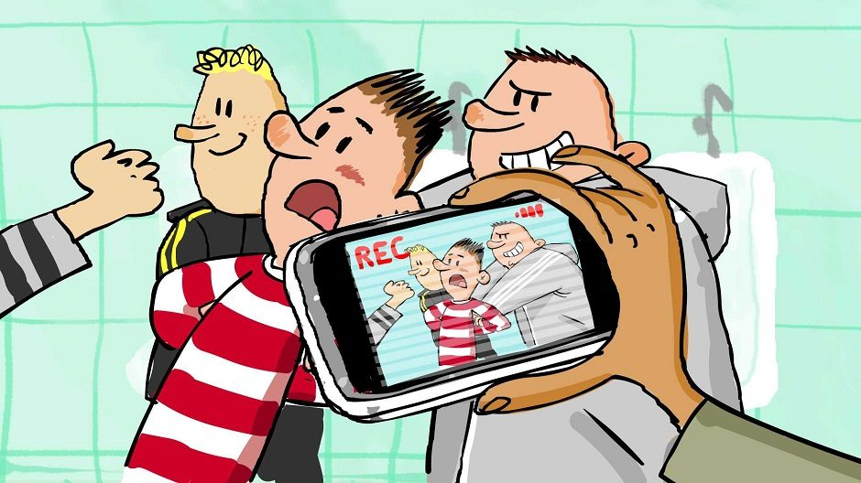

A.S 2021/2022

- INTRODUZIONE
La nostra scuola si propone, in un clima di convivenza civile, di far acquisire a tutti gli alunni attitudini di rispetto verso l’unicità di ciascuno, nell’accettazione dell’altro in un ambiente sano e sereno che facilita lo studio e la crescita personale. Gli insegnanti, insieme con i genitori, hanno l’obbligo di aiutare gli allievi a diventare adulti responsabili, in grado di partecipare in modo positivo e attivo alla nostra società prevenendo ogni forma di prevaricazione come il bullismo e cyberbullismo.
In riferimento all’attuale legislazione, il nostro istituto ha deciso di approcciarsi a tale fenomeno su due livelli:
A. Prevenzione
B. Procedura negli eventuali casi che si verificheranno
Questo documento descrive su entrambi i livelli le varie misure e attività stabilite per l’anno scolastico 2021/2022.

DEFINIZIONI
Il termine “bullismo” deriva dall’inglese “bull” che significa “toro”, e dal verbo “to bully” che significa “intimidire, opprimere, prevaricare qualcuno”. Il bullismo è una forma di comportamento aggressivo caratteristico delle relazioni fra coetanei e contraddistinto da comportamenti violenti, pervasivi e con conseguenze durature. È una forma di aggressività intenzionale, ingiustificata, non provocata, ripetuta nel tempo e implica una disparità, reale o percepita, di potere o forza tra il bullo e la vittima.

La nozione di cyberbullismo è fissata dalla LEGGE n. 71 del 29 maggio 2017, dove per cyberbullismo si intende qualunque forma di «pressione, aggressione, molestia, ricatto, ingiuria, denigrazione, diffamazione, furto d’identità, alterazione, acquisizione illecita, manipolazione, trattamento illecito di dati personali in danno di minorenni, realizzata per via telematica, nonché la diffusione di contenuti on line aventi ad oggetto anche uno o più componenti della famiglia del minore il cui scopo intenzionale e predominante sia quello di isolare un minore o un gruppo di minori ponendo in atto un serio abuso, un attacco dannoso, o la loro messa in ridicolo».

LE CARATTERISTICHE DEL BULLISMO

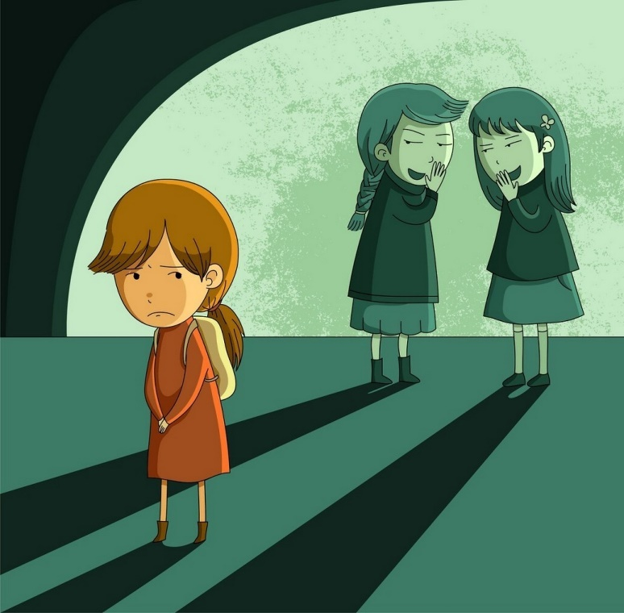

Gli aspetti principali che permettono di definire un episodio di violenza come bullismo sono:
- Intenzionalità: gli atti aggressivi sono finalizzati ad arrecare un danno alla vittima;
- persistenza: gli atti dei bulli perdurano per settimane, mesi o anni, non è quindi un singolo atto di violenza comparso durante un episodio di rabbia o di conflitto tra bullo e vittima;
- asimmetria nella relazione: vi è uno squilibrio di potere tra chi compie l’azione e chi la subisce;
Il fenomeno del bullismo va oltre la dinamica della diade bullo-vittima, si possono infatti individuare altri attori coinvolti: gli aiutanti del bullo e gli spettatori che assistono alle vicende di violenza e con il loro comportamento possono incentivarne o frenarne la messa in atto; per questo si può definire il bullismo come un fenomeno di gruppo.
Possono essere distinte due forme di bullismo:
- Diretto, che consiste in azioni fisiche (quali ad esempio picchiare, spingere, appropriarsi e rovinare oggetti) o verbali (offendere, insultare, deridere, minacciare);
- Bullismo fisico
Il bullismo fisico comprende azioni violente verso la vittima e verso suoi oggetti di proprietà e comprende:
- rubare oggetti di proprietà della vittima
- spingere e strattonare la vittima
- colpirla in modo più o meno violento
- distruggere intenzionalmente oggetti di proprietà della vittima

Il bullismo fisico non è generalmente la prima forma di bullismo che una vittima sperimenta.

- Bullismo verbale

Il bullismo verbale è una delle più comuni forme di bullismo e comprende:
- sparlare di qualcuno diffondendo voci false sul suo conto
- urlare verso qualcuno o parlare con tono scortese
- prendere qualcuno in giro
- minacciare
- insultare
Il bullismo verbale è comune sia tra i maschi sia tra femmine anche se più frequente in queste ultime.
- Indiretto, più difficile da individuare ma non meno pericoloso, che si attua attraverso l’esclusione dal gruppo dei coetanei, l’isolamento, la diffusione di pettegolezzi e calunnie riguardanti la vittima.
- Bullismo relazionale
Il bullismo relazionale è quel tipo di bullismo che utilizza la relazione per colpire l’altro. Si caratterizza principalmente con forme di aggressività indiretta sono comuni tra i giovani, con una maggiore prevalenza nel sesso femminile. La forma più diffusa di bullismo relazionale è l’esclusione sociale. A differenza del bullismo fisico, quello relazionale può durare per molto tempo prima di essere notato all’esterno.
Nell’ambito del fenomeno “BULLISMO” è fondamentale non trascurare quel particolare aspetto che va sotto il nome di CYBERBULLISMO: il mondo digitale e virtuale, infatti, rappresenta un’enorme opportunità di sviluppo e di crescita sociale, culturale ma nasconde una serie di insidie e pericoli a cui occorre far fronte promuovendo sinergie creative tra le istituzioni per accrescere e rafforzare il senso della legalità.

TIPOLOGIE DI CYBERBULLISMO

https://www.generazioniconnesse.it/site/it/ilcyberbullismo/



- Il Flaming: questo tipo di cyberbullismo avviene tramite l’invio di messaggi elettronici, violenti e volgari, allo scopo di suscitare dei conflitti(verbali) all’interno della rete tra due o più contendenti, che si vogliano affrontare o sfidare (in questo caso la vittima non è sempre presente, come avviene nel bullismo tradizionale). Il flaming può svolgersi all’interno delle conversazioni che avvengono nelle chat o nei video- giochi interattivi su internet. Il fenomeno è molto più presente all’interno dei giochi interattivi poiché, molte volte, le vittime sono dei principianti presi di mira dai giocatori più esperti che, spesso, li minacciano e insultano per ore. Probabilmente la mancanza di esperienza dei nuovi utenti fa sì che questi ultimi siano vittime di tali offese.
- Harassment: molestie effettuate tramite canali di comunicazione con azioni, parole e comportamenti persistenti verso una singola persona, che causano disagio emotivo e psichico, creando una relazione sbilanciata tra il cyberbullo e la vittima, che subisce passivamente le molestie, senza potersi difendere e porre fine ad esse.
- Denigration: divulgazione nella rete o tramite sms di fake news (notizie false), allo scopo di danneggiare la reputazione o le amicizie della vittima. Le nuove tecnologie digitali, come i social network, permettono di compiere questo atto di cyberbullismo con estrema facilità e rapidità: in poco tempo, moltissime persone potranno essere a conoscenza di queste affermazioni diffamatorie. Il processo di denigrazione colpisce generalmente aspetti centrali della personalità del soggetto come l’orientamento sessuale, l’appartenenza etnica, difetti fisici, difficoltà scolastiche e situazioni familiari.
- Cyberstalking: con questo tipo di cyberbullismo si evidenziano tutti quei comportamenti che, mediante l’uso delle nuove tecnologie, sono effettuati per perseguitare le vittime allo scopo di infastidirle, molestarle e terrorizzarle facendogli pensare di non essere più al sicuro neanche tra le mura di casa.
- Impersonation: il cyberbullo si appropria dell’identità virtuale della vittima e compie una serie di azioni che ne danneggiano la reputazione: può aprire un nuovo profilo sui social network fingendo di essere la vittima oppure può agire da hacker per ottenere le credenziali d’accesso all’account della vittima compiendo azioni dannose.
- Tricy o Outing: la particolarità di questa forma è una forte intenzione da parte dell’artefice di ingannare la vittima. In questo caso il cyberbullo cerca di guadagnare la fiducia della sua vittima per acquisire informazioni da diffondere online al fine di danneggiarne la reputazione.
- Exclusion: escludere intenzionalmente qualcuno senza motivo da un gruppo online come gruppi WhatsApp e Facebook, chat varie, forum e anche giochi online.
Nel 2007, poi, è stata introdotta dall’educatore Smith una nuova forma di cyberbullismo:
- Happing shapping (schiaffo allegro): il cyberbullo, da solo o in gruppo, riprende la vittima con lo smartphone mentre la picchia. Il video poi viene pubblicato sul web allo scopo di deridere la vittima.

3.NORMATIVA DI RIFERIMENTO



Il bullismo e il cyberbullismo devono essere conosciuti e combattuti da tutti in tutte le forme, così come previsto:
- Dagli artt. 3- 33- 34 della Costituzione Italiana;
- Dalla Direttiva MIUR n.16 del 5 febbraio 2007 recante “Linee di indirizzo generali e azioni a livello nazionale per la prevenzione e la lotta al bullismo”;
- Dalla direttiva MPI n. 30 del 15 marzo 2007 recante “Linee di indirizzo ed indicazioni in materia di utilizzo di ‘telefoni cellulari’ e di altri dispositivi elettronici durante l’attività didattica, irrogazione di sanzioni disciplinari, dovere di vigilanza e di corresponsabilità dei genitori e dei docenti”;
- Dalla direttiva MPI n. 104 del 30 novembre 2007 recante “Linee di indirizzo e chiarimenti interpretativi ed applicativi in ordine alla normativa vigente posta a tutela della privacy con particolare riferimento all’utilizzo di telefoni cellulari o di altri dispositivi elettronici nelle comunità scolastiche allo scopo di acquisire e/o divulgare immagini, filmati o registrazioni vocali”
- Dalle linee di orientamento per azioni di prevenzione e di contrasto al bullismo e al cyberbullismo, MIUR aprile 2015 e segg.;
- Dagli artt. 581-582-594-595-610-612-635 del Codice Penale, recanti la normativa su ingiuria, diffamazione, minaccia, trattamento illecito dei dati personali, ammonimento da parte del Questore;
- Dagli artt. 2043-2047-2048 Codice Civile;
- Dalla Legge n.71/2017 “Disposizioni sulla tutela dei minori per la prevenzione ed il contrasto del fenomeno del cyberbullismo”.

4. PROCEDURE E MISURE ADOTTATE DALLA SCUOLA

4.1 IL DIRIGENTE SCOLASTICO
- Individua attraverso il Collegio dei Docenti un referente del bullismo e cyberbullismo;
- Coinvolge, nella prevenzione e contrasto al fenomeno del bullismo, tutte le componenti della comunità scolastica, in particolare quelle che operano nell'area dell'informatica, per l'utilizzo sicuro di Internet;
- Favorisce la discussione all'interno della scuola, attraverso i vari organi collegiali, creando i presupposti di regole condivise.

4.2 IL REFERENTE DEL “BULLISMO E CYBERBULLISMO”

- Promuove la conoscenza e la consapevolezza del bullismo e del cyberbullismo attraverso progetti d'istituto che coinvolgano genitori, studenti e tutto il personale.

- Coordina le attività di prevenzione ed informazione sulle sanzioni previste e sulle responsabilità di natura civile e penale, anche con eventuale affiancamento di genitori incaricati.
- Si rivolge a partner esterni alla scuola, quali servizi sociali e sanitari, forze di polizia, ecc. per realizzare un progetto di prevenzione.
- Cura rapporti di rete fra scuole per eventuali convegni/seminari/corsi e per la prevenzione al bullismo e per un uso consapevole della tecnologia.

4.3 IL TEAM DI GESTIONE DELL’EMERGENZA

- Assume la responsabilità della presa in carico del caso segnalato.
- Conduce la valutazione del caso.
- Assume la responsabilità della decisione relativa alla tipologia di intervento.
- Implementa alcuni interventi.
- Effettua il monitoraggio dell’andamento del caso nel tempo e se ne assume la responsabilità.
- Agisce in stretta connessione con i servizi del territorio.

4.4 IL COLLEGIO DOCENTI

- Promuove scelte didattiche ed educative, anche in collaborazione con altre scuole per la prevenzione del fenomeno.
- Prevede all’interno del PTOF corsi di aggiornamenti e formazione in materia di prevenzione dei fenomeni rivolti al personale docente e Ata.

- Prevede azioni culturali ed educative rivolte agli studenti, per acquisire le competenze necessarie all’esercizio di una cittadinanza digitale consapevole.
- Predispone strumenti di rilevazione e monitoraggio del benessere relazionale in ambito scolastico

IL CONSIGLIO DI CLASSE
- Pianifica attività didattiche e/o integrative finalizzate al coinvolgimento attivo e collaborativo degli studenti e all'approfondimento di tematiche che favoriscano la riflessione e la presa di coscienza della necessità dei valori di convivenza civile.
- Favorisce un clima collaborativo all'interno della classe e nelle relazioni con le famiglie, propone progetti di educazione alla legalità e alla cittadinanza attiva.

  - IL DOCENTE
- Intraprende azioni congruenti con l’utenza.
- Valorizza, nell'attività didattica, modalità di lavoro di tipo cooperativo e spazi di riflessioni adeguati al livello di età degli alunni.

  - I GENITORI

- Partecipano attivamente alle azioni di formazione/informazione, istituite dalle scuole.
- Prestano attenzione ai comportamenti dei propri figli.
- Vigilano sull’uso delle tecnologie da parte dei ragazzi, con particolare attenzione ai tempi, alle modalità, agli atteggiamenti conseguenti (i genitori dovrebbero allertarsi se uno studente, dopo l’uso di internet o del proprio telefonino, mostra stati depressivi, ansiosi o paura).
- Conoscono il regolamento d’Istituto e il Patto di corresponsabilità e sottoscrivono quest’ultimo.
- Conoscono le azioni messe in campo dalla scuola e collaborano secondo le modalità previste dal Patto di corresponsabilità.
- Conoscono le sanzioni previste dal regolamento d’istituto nei casi di bullismo, cyberbullismo e navigazione on- line a rischio.

  - GLI ALUNNI
- Conoscono il regolamento d’Istituto e il Patto di corresponsabilità.
- Conoscono le sanzioni previste dal regolamento d’istituto nei casi di bullismo, cyberbullismo e navigazione on- line a rischio.
- Partecipano alle iniziative scolastiche di sensibilizzazione e prevenzione, al fine di favorire un miglioramento del clima relazionale.
- Imparano le regole basilari, per rispettare gli altri, sia direttamente che quando sono connessi alla rete, facendo attenzione alle comunicazioni che inviano.
- Non è loro consentito, durante le attività didattiche o comunque all’interno della scuola, acquisire, mediante telefonini cellulari o altri dispositivi elettronici, immagini, filmati o registrazioni vocali, se non per finalità didattiche, previo consenso del docente.
- La divulgazione del materiale acquisito all’interno dell’istituto è utilizzabile solo per fini esclusivamente personali di studio o documentazione, e comunque nel rispetto del diritto alla riservatezza di tutti.



Link di riferimento

Patto di Corresponsabilità

https://www.iccasalidelmanco2.edu.it/images/sito_documenti/Regolamenti/all.%207%20Patto%20ed.corresponsabilit%C3%A0.pdf

Regolamento antibullismo

https://www.iccasalidelmanco2.edu.it/images/sito_documenti/Regolamenti/all.2%20REGOLAMENTO%20antibullismo.pdf

Regolamento di istituto

https://www.iccasalidelmanco2.edu.it/images/sito_documenti/Regolamenti/REGOLAMENTO%20DI%20ISTITUTO%202018-2021.pdf

Regolamento disciplinare

https://www.iccasalidelmanco2.edu.it/images/sito_documenti/Regolamenti/all.1%20REGOLAMENTO%20disciplinare.pdf)

